新 书 推 荐

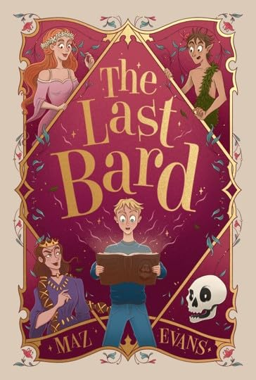
中文书名：《最后一位吟游诗人》
英文书名：The Last Bard
作 者：Maz Evans
出 版 社：Chicken House
代理公司：Chicken House/ANA
页 数：320页
出版时间：2025年9月
代理地区：中国大陆、台湾
审读资料：电子稿
类 型：儿童文学

内容简介：

《谁放走了众神？》畅销书作者携全新故事重磅回归，完美融合幽默与温情！

威尔·达文纳特（Will Davenant）的人生中，悲剧远多于欢笑。然而命运突然转折，他继承了祖父留下的《莎士比亚全集》（The Complete Works of Shakespeare）——并由此发现了一个惊天秘密。

作为威廉·莎士比亚（William Shakespeare）在世的最后一位血脉，威尔竟能召唤戏剧中的英雄走出书页……如今，这群非凡的新朋友将帮助他彻底扭转人生。

本书卖点：
• 超级作家回归：畅销书作家马兹·埃文斯——著有《谁放走了众神？》（Who Let the Gods Out）与《玛雅神迹》（Oh Maya Gods）系列——推出独立新作！
• 经典与幽默并存：融汇永恒文学英雄与标志性幽默笔触，以细腻同理心诉说动人故事
• 创新经典解读：以喜剧化方式演绎莎翁经典角色，带领年轻读者轻松走进文学殿堂
• 市场验证：马兹作品在英国本土销量已突破50万册！

媒体评价：

"风趣、活力四射且感人至深" ——《卫报》（THE GUARDIAN）
"这是马兹·埃文斯的巅峰之作……全年龄读者都会钟爱这个构思精妙、演绎精湛的故事" ——A.F.斯特德曼（A.F. STEADMAN）
"儿童喜剧大师再创辉煌……幽默、温情又充满智慧" ——路易·斯托厄尔（LOUIE STOWELL）
"令人捧腹、暖心治愈、犀利如剧作家之笔……你会欢笑，会落泪，会忍俊不禁" ——罗斯·蒙哥马利（ROSS MONTGOMERY）
"充满欢笑、冒险与奇思妙想，展现马兹无与伦比的创作功力！" ——菲尔·厄尔（PHIL EARLE）

作者简介：


马兹·埃文斯（Maz Evans） 是畅销书作家兼获奖作家——虽然她自嘲这两项成就都"不常实现"。她创作了广受欢迎的《谁放走了众神？》（WHO LET THE GODS OUT?）、《少女间谍维》（VI SPY）与《斯卡利特·法伊夫》（SCARLETT FIFE）等儿童系列，以及《跨过我的尸体》（OVER MY DEAD BODY）与《教训她》（THAT’LL TEACH HER）等成人作品，作品已输出至全球24个国家。《跨过我的尸体》曾入围CWA金匕首奖（CWA Gold Dagger），其自演有声书荣获Capital Crime指纹奖（Capital Crime Fingerprint Award）。她的儿童作品累计获得逾50项提名，包括卡内基奖（Carnegie Medal）、布兰福德博斯奖（Branford Boase）、水石儿童图书奖（Waterstone’s Children’s Book of the Year）等——虽然她幽默表示"几乎没赢过"。马兹亲自为所有系列录制有声书，其广受欢迎的现场活动常年亮相于海伊文学节（Hay）、爱丁堡国际书展（Edinburgh）等各大文学盛事。不满足于当"平庸作家"的马兹，还身兼编剧与作词人身份。她正将《谁放走了众神？》改编为舞台剧，该剧将于2026年由伦敦波尔卡剧院（Polka Theatre）制作上演。她始终坚信文字的力量、故事的重要性与善良的必要性——当然，她从不相信星座、美白牙膏和那些把"字面意思"（literally）挂嘴边的人。

感谢您的阅读！
请将反馈信息发至：版权负责人
Email：Rights@nurnberg.com.cn
安德鲁·纳伯格联合国际有限公司北京代表处
北京市海淀区中关村大街甲59号中国人民大学文化大厦1705室, 邮编：100872
电话：010-82504106, 传真：010-82504200
公司网址：http://www.nurnberg.com.cn
书目下载：http://www.nurnberg.com.cn/booklist_zh/list.aspx
书讯浏览：http://www.nurnberg.com.cn/book/book.aspx
视频推荐：http://www.nurnberg.com.cn/video/video.aspx
豆瓣小站：http://site.douban.com/110577/
新浪微博：安德鲁纳伯格公司的微博_微博 (weibo.com)
微信订阅号：ANABJ2002


